舍弗勒（南京）有限公司
工业滚动轴承生产项目
竣工环境保护
验收监测报告表

建设单位：舍弗勒（南京）有限公司
2024年12月

建设单位
法人代表: （签字）

建设单位（盖章）
电话:
传真:
邮编:
地址:

表一建设项目情况、验收依据
建设项目名称 | 工业滚动轴承生产项目
建设单位名称 | 舍弗勒（南京）有限公司
建设项目性质 | □新建☑改扩建□技改□迁建□修编
建设地点 | 南京市江宁经济技术开发区高新园建衡路88号
主要产品名称 | 工业滚动轴承
设计生产能力 | 年产970万台套工业滚动轴承
实际生产能力 | 年产970万台套工业滚动轴承
建设项目环评时间 | 2023年8月 | 开工建设时间 | 2024年1月
调试时间 | 2024年10-12月 | 验收现场监测时间 | 2024年12月4-5日
环评报告表  审批部门 | 南京江宁经济技术开发区管理委员会行政审批局 | 环评报告表  编制单位 | 南京伊环环境科技有限公司
环保设施设计单位 | - | 环保设施施工单位 | -
投资总概算 | 25050.84万元 | 环保投资总概算 | 200万元 | 比例 | 0.8%
实际总概算 | 25000万元 | 环保投资 | 200万元 | 比例 | 0.8%
验收监测依据 | 1、《中华人民共和国环境保护法》（2014年4月24日修订）；  2、《中华人民共和国水污染防治法》（2017年6月27日修正）；  3、《中华人民共和国大气污染防治法》（2018年10月26日修正）；  4、《中华人民共和国噪声污染防治法》（2021年12月24日）；  5、《中华人民共和国固体废物污染环境防治法》（中华人民共和国主席令213届第43号），2020年4月29日修订；  6、《建设项目环境保护管理条例》（2017年10月1日起施行）；  7、《建设项目竣工环境保护验收暂行办法》，（国环规环评[2017]4号）；  8、《关于规范建设单位自主开展建设项目竣工环境保护验收的通知》（环办环评函[2017]1235号）；  9、《建设项目竣工环境保护验收技术指南污染影响类》（生态环境部2018年第9号，2018年5月15日）；  10、《关于印发环评管理中部分行业建设项目重大变动清单的通知》（环境保护部，环办[2015]52号，2015年6月4日）；  11、关于印发《污染影响类建设项目重大变动清单（试行）》的通知（生态环境部，环办环评函〔2020〕688号，2020年12月13日）；  12、《省生态环境厅关于加强涉变动项目环评与排污许可管理衔接的通知》（苏环办[2021]122号）；  13、《舍弗勒（南京）有限公司工业滚动轴承生产项目环境影响报告表》，南京伊环环境科技有限公司，2023年8月；  14、《关于舍弗勒（南京）有限公司工业滚动轴承生产项目环境影响报告表的批复》（南京江宁经济技术开发区管理委员会行政审批局，宁经管委行审环许〔2023〕80号）。
验收监测评价标准、标号、级别、限值 | 废水：本次验收项目不新增生活污水，生产废水依托蒸发器冷凝浓缩+厂区已建污水处理站处理后汇入市政管网送至科学园污水处理厂。接管标准执行《污水综合排放标准》（GB8978-1996）三级标准，科学园污水处理厂尾水执行《地表水环境质量标准》（GB3838-2002）中Ⅳ类标准，其中氨氮执行《城镇污水处理厂污染物排放标准》一级A标准（GB18918-2002），尾水达标排入秦淮河。  废气：本次验收项目生产车间机加工油雾经设备自带油雾净化器处理后车间无组织排放、清洗废气经过油雾净化器处理后通过15m排气筒（DA047）有组织排放、发黑产生的氨经过喷淋塔吸收处理后通过15m排气筒（DA048）有组织排放、碳氮共渗废气经过热处理炉尾气燃烧处理后通过15m排气筒（DA044、DA045、DA046）有组织排放。非甲烷总烃、甲醇、氮氧化物执行《大气污染物综合排放标准》（DB32/4041-2021）中的表1及表3标准；氨、臭气浓度执行《恶臭污染物排放标准》（GB14554-93）中的表1及表2标准。同时无组织排放的非甲烷总烃在厂区范围内应执行《大气污染物综合排放标准》（DB32/4041-2021）中的表2标准。  噪声：本次验收项目噪声执行《工业企业厂界环境噪声排放标准》（GB12348-2008）中2类标准。
表1-1科学园污水处理厂接管标准单位：mg/L（pH无量纲）
指标 | pH | COD | SS | NH₃-N | TN | TP | 动植物油 | 石油类 | LAS
数值 | 6-9 | 500 | 400 | 45 | 70 | 8 | 100 | 30 | 20
表1-2科学园污水处理厂排放标准单位：mg/L（pH无量纲）
指标 | pH | COD | NH₃-N | TN | SS | TP | 动植物油 | 石油类 | LAS
数值 | 6-9 | 30 | 1.5（3*） | 10 | 5 | 0.3 | 1 | 0.5 | 0.3
注*：括号外数值为水温＞12℃时的控制指标，括号内数值为水温≤12℃时的控制指标。
表1-3《大气污染物综合排放标准》（DB32/4041-2021）表1和表3标准
污染物 | 最高允许排浓度（mg/m³） | 最高允许排放速率（kg/h） | 排气筒（m） | 单位边界大气污染物监控浓度限值（mg/m³） | 监控位置
非甲烷总烃 | 60 | 3 | 15 | 4.0 | 边界外浓度最高点
甲醇 | 50 | 1.8 | 15 | 1 | 边界外浓度最高点
氮氧化物（以NO₂计） | 200 | / | 15 | 0.12 | 边界外浓度最高点
表1-4《大气污染物综合排放标准》（DB32/4041-2021）表2标准
污染物项目 | 特别排放限值（mg/m³） | 限值含义 | 无组织排放监控
非甲烷总烃 | 6 | 监控点处1h平均浓度值 | 在厂房外设置监控点
 | 20 | 监控点处任意一次浓度值
表1-5《恶臭污染物排放标准》（GB14554-93）
污染物 | 最高允许排放速率（kg/h） | 排气筒（m） | 单位边界标准值（mg/m³）
氨 | 4.6 | 15 | 1.5
臭气浓度 | 2000（无量纲） | 15 | 20（无量纲）
表1-6《工业企业厂界环境噪声排放标准》（GB12348-2008）2类标准
类别 | 昼间（dB（A）） | 夜间（dB（A））
2 | 60 | 50

表二项目建设情况、原辅料、工艺流程及产污环节

1、工程建设内容
项目名称：工业滚动轴承生产项目；
建设单位：舍弗勒（南京）有限公司；
建设地点：南京市江宁经济技术开发区高新园建衡路88号；
项目性质：扩建；
工作制度：每年工作300天，3班制，每班8小时，共计7200小时；
职工人数：不新增职工人数，依托现有；
投资总额：环保投资200万元，占项目总投资25000万元的0.8%。
排污许可申领情况：
对照《固定污染源排污许可分类管理名录》（2019版），企业主要产品为通用轴承以及汽车零部件，同时企业不属于废水、废气的重点排污单位，属于重点管理。企业于2024年8月30日重新申请了排污许可证（证书编号：9132011557591580XD001U），包括厂区所有已批建设内容。
规模及内容：舍弗勒（南京）有限公司企业购置车床、磨床等国产设备35套，引进超精机、冲压机等进口设备37套，建设一条工业滚动轴承生产线，形成年产970万台套工业滚动轴承的能力。
本次验收项目主要建设内容见表2-1。
表2-1工程设计和实际建设内容一览表
类别 | 环评要求建设内容 |  |  | 实际建设情况 | 环评相符性
主体  工程 | 一号厂房 |  | 购置车床、磨床等设备，新增1条一条工业滚动轴承生产线（ACBB滚珠轴承，DGBB滚珠轴承，SRB滚子轴承，调心滚子轴承，圆柱滚子轴承生产） | 购置车床、磨床等设备，新增1条一条工业滚动轴承生产线（ACBB滚珠轴承，DGBB滚珠轴承，SRB滚子轴承，调心滚子轴承，圆柱滚子轴承生产） | 与环评一致
 | 二号厂房 |  | 新增一条黑化线、一台热处理辊棒炉、一条滚子生产线（滚子轴承配套用滚子） | 新增一条黑化线、一台热处理辊棒炉、一条滚子生产线（滚子轴承配套用滚子） | 与环评一致
 | 三号厂房 |  | 增加一台TRE热处理炉，用于本项目轴承处理，并取消现有FD16炉、钒化炉 | 增加一台TRE热处理炉，用于本项目轴承处理，并取消现有FD16炉、钒化炉 | 与环评一致
公用工程 | 供电 |  | 市政电网供电 | 市政电网供电 | 与环评一致
 | 给水 |  | 依托市政管网 | 依托市政管网 | 与环评一致
环保工程 | 废气 | 机加工油雾 | 经油雾收集净化装置收集处理后，在车间无组织排放 | 移动式焊接烟尘除尘器处理，在车间无组织排放 | 与环评一致
 |  | 清洗废气 | 经设备密闭收集通过油雾净化器处理后通过15m排气筒（DA047）有组织排放 | 经设备密闭收集通过油雾净化器处理后通过15m排气筒（DA047）有组织排放 | 与环评一致
 |  | 发黑废气 | 经设备密闭收集通过喷淋塔吸收处理后通过15m排气筒（DA048）有组织排放 | 经设备密闭收集通过喷淋塔吸收处理后通过15m排气筒（DA048）有组织排放 | 与环评一致
 |  | 碳氮共渗废气 | 经设备密闭/集气罩收集，经热处理炉尾气燃烧处理后通过15m排气筒（DA044、DA045、DA046）有组织排放 | 经设备密闭/集气罩收集，经热处理炉尾气燃烧处理后通过15m排气筒（DA044、DA045、DA046）有组织排放 | 与环评一致
 | 废水 |  | 生产废水经过低温高效蒸发器蒸发冷凝除油后，然后废水经过“生化处理+MBR过滤”，蒸发预处理能力72t/d，污水处理站处理能力50t/d | 生产废水经过低温高效蒸发器蒸发冷凝除油后，然后废水经过“生化处理+MBR过滤”，蒸发预处理能力72t/d，污水处理站处理能力50t/d | 与环评一致
 | 噪声 |  | 选用低噪声设备、底座、建筑隔声 | 选用低噪声设备、底座、建筑隔声 | 与环评一致
 | 危废暂存间 |  | 依托现有360m²危废仓库 | 依托现有360m²危废仓库 | 与环评一致
 |  |  | 依托现有75平方米铁屑库，存放含油金属屑 | 依托现有75平方米铁屑库，存放含油金属屑 | 与环评一致
 | 风险防范 |  | 依托现有500立方米事故池 | 依托现有500立方米事故池 | 与环评一致
 |  |  | 依托现有雨污排口切换阀 | 依托现有雨污排口切换阀 | 与环评一致

2、现有项目环评批复及环保验收情况详见下表
表2-2现有项目环评手续履行情况汇总表
序号 | 项目名称 | 产品  规模 | 报告类型 | 环评审批情况 | 验收  情况 | 排污许可申领情况
 |  |  |  | 批准文号或日期 | 验收时间
1 | 工业滚动轴承生产项目 | 年产970万台套工业滚动轴承 | 报告表 | 南京江宁经济技术开发区管理委员会行政审批局  宁经管委行审环许〔2023〕80号 | 本次验收 | 已于2022年4月10日申领排污登记回执，见附件3
- 产品方案
表2-3本次验收项目产品方案一览表
序号 | 产品种类 | 本次验收项目环评设计产能 | 验收实际产能 | 备注
1 | 工业滚动轴承 | 970万台/年 | 970万台/年 | 与环评一致

4、原辅材料消耗及水平衡
本次验收项目主要原辅材料消耗量见表2-4，主要生产设备见表2-5。
表2-4本次验收项目原辅材料消耗情况表t/a
序号 | 原辅材料 | 环评中消耗量 | 实际消耗量 | 位置 | 备注
1 | 外购内外圈件 | 55万t | 55万t | 中央仓库 | 无变动
2 | 滚子毛坯件 | 970万件 | 970万件 | 中央仓库 | 无变动
3 | 滚珠 | 560万件 | 560万件 | 中央仓库 | 无变动
4 | 天然气 | 6万m³ | 5.9万m³ | 管道运输 | 无变动
5 | 乳化液 | 40t | 39.5t | 中央仓库 | 无变动
6 | 超精油 | 15t | 14t | 中央仓库 | 无变动
7 | 清洗油 | 11.8t | 11.5t | 中央仓库 | 无变动
8 | 淬火盐 | 5t | 5t | 中央仓库 | 无变动
9 | 磨削液 | 100t | 100t | 中央仓库 | 无变动
10 | 氮气 | 240t | 230t | 储罐区 | 无变动
11 | 甲醇（储罐） | 100t | 100t | 储罐区 | 无变动
12 | 液氨（贮氨器） | 20t | 20t | 储罐区 | 无变动
13 | 丙烷（瓶装） | 5t | 4t | 丙烷站（储罐区） | 无变动
14 | 碱性脱脂剂 | 5t | 4t | 中央仓库 | 无变动
15 | 发黑盐溶液 | +20t | +18t | 中央仓库 | 无变动
16 | 防锈油 | 50t | 49t | 中央仓库 | 无变动
17 | 硝酸 | 1L | 1L | 实验室化学品暂存柜 | 无变动
18 | 盐酸 | 0.5L | 0.5L |  | 无变动

表2-5企业生产设备情况表
序号 | 设备名称 | 规格型号 | 单位 | 数量 | 实际数量（台） | 变动情况 | 所用车间
1 | 装配线 | / | 台 | 1 | 1 | 无变动 | 一号厂房
2 | 磨床 | NOVA2GP20/130 | 台 | 1 | 1 | 无变动
3 | 磨床 | 3MZ1425A | 台 | 1 | 1 | 无变动
4 | 磨床 | 3MZ1320A | 台 | 1 | 1 | 无变动
5 | 超精机 | 3MZ2020A | 台 | 1 | 1 | 无变动
6 | 超精机 | 3MZ3225A | 台 | 1 | 1 | 无变动
7 | 清洗机 | 3MZ3120A | 台 | 1 | 1 | 无变动
8 | 清洗机 | / | 台 | 1 | 1 | 无变动
9 | 装配线 | / | 条 | 1 | 1 | 无变动
10 | 磨床 | / | 台 | 1 | 1 | 无变动
11 | 磨床 | MK7675 | 台 | 1 | 1 | 无变动
12 | 磨床 | MKW7675 | 台 | 2 | 2 | 无变动
13 | 磨床 | 3MZ2520A | 台 | 1 | 1 | 无变动
14 | 超精机 | 3MZ2020A | 台 | 1 | 1 | 无变动
15 | 磨床 | 3MZ3520A | 台 | 2 | 2 | 无变动
16 | 磨床 | 3MZ2125A | 台 | 1 | 1 | 无变动
17 | 磨床 | 3MZ1625A | 台 | 1 | 1 | 无变动
18 | 清洗机 | 3MZ1625A-F | 台 | 1 | 1 | 无变动
19 | 装配线 | / | 条 | 1 | 1 | 无变动
20 | 磨床 | DDW1060XOZ | 台 | 1 | 1 | 无变动
21 | 磨床 | 00006MK12029/008 | 台 | 1 | 1 | 无变动
22 | 磨床 | 00006MK12029/007 | 台 | 1 | 1 | 无变动
23 | 超精机 | 00003MK12019 | 台 | 1 | 1 | 无变动
24 | 超精机 | 00003MK12018 | 台 | 1 | 1 | 无变动
25 | 磨床 | LV036 | 台 | 1 | 1 | 无变动
26 | 磨床 | LV039 | 台 | 1 | 1 | 无变动
27 | 磨床 | M-10148616AA | 台 | 3 | 3 | 无变动
28 | 装配线 | NA | 条 | 3 | 3 | 无变动
29 | 装配线 | AJS7210A | 条 | 1 | 1 | 无变动
30 | 装配线 | AJS728 | 条 | 1 | 1 | 无变动
31 | 数控车床 | / | 台 | 2 | 2 | 无变动
32 | 加工中心 | / | 台 | 2 | 2 | 无变动
33 | 磨床 | / | 台 | 1 | 1 | 无变动
34 | 柱塞装配机 | / | 台 | 1 | 1 | 无变动
35 | 外壳装配机 | / | 台 | 1 | 1 | 无变动
36 | 功能试验台 | / | 台 | 1 | 1 | 无变动
37 | 总成装配站 | / | 台 | 1 | 1 | 无变动
38 | 工件输送站 | / | 台 | 1 | 1 | 无变动
39 | 测量设备 | / | 台 | 1 | 1 | 无变动
40 | 黑化线 | 6m³脱脂槽*1、  6m³脱脂漂洗槽*2，  20m³发黑槽*1、  4m³发黑漂洗槽*3 | 套 | 1 | 1 | 无变动 | 二号厂房
41 | 冲压机 | / | 台 | 1 | 1 | 无变动
42 | 端面磨床 | DiskusDDW1060 | 台 | 1 | 1 | 无变动
43 | 立式加工中心 | MIG800T | 台 | 4 | 4 | 无变动
44 | 立式加工中心 | PittlerPV630 | 台 | 2 | 2 | 无变动
45 | 数控车床 | Bearingpreservation | 台 | 1 | 1 | 无变动
46 | 数控车床 | AJS | 台 | 1 | 1 | 无变动
47 | 数控车床 | CK518 | 台 | 2 | 2 | 无变动
48 | 数控车床 | Demagnetic | 台 | 2 | 2 | 无变动
49 | 输送机 | / | 台 | 1 | 1 | 无变动
50 | 辊棒炉 | 定制 | 台 | 1 | 1 | 无变动
51 | 悬臂吊 | / | 台 | 1 | 1 | 无变动
52 | 工人装配站 | 定制 | 台 | 1 | 1 | 无变动
53 | 磨床 | SASL5/2CNC | 台 | 1 | 1 | 无变动
54 | 数控车床 | TNI-B10 | 台 | 1 | 1 | 无变动
55 | 数控车床 | Hemburg100CNC | 台 | 1 | 1 | 无变动
56 | 磨床 | KRONOS-L400 | 台 | 1 | 1 | 无变动
57 | 磨床 | SCD200SO-T | 台 | 1 | 1 | 无变动
58 | 清洗机 | AM-KD-200 | 台 | 1 | 1 | 无变动
59 | TRE热处理炉 | / | 台 | 1 | 1 | 无变动 | 三号厂房
合计 |  |  | 台 | 73 | 73 | 无变动 | /

5、本次验收项目工艺流程及产污环节
本次验收项目生产产品主要为滚珠轴承和滚子轴承两类，其中滚子轴承由滚子部分和内外圈部分组成，滚珠轴承仅为内外圈部分，工艺流程及产污环节情况如下：
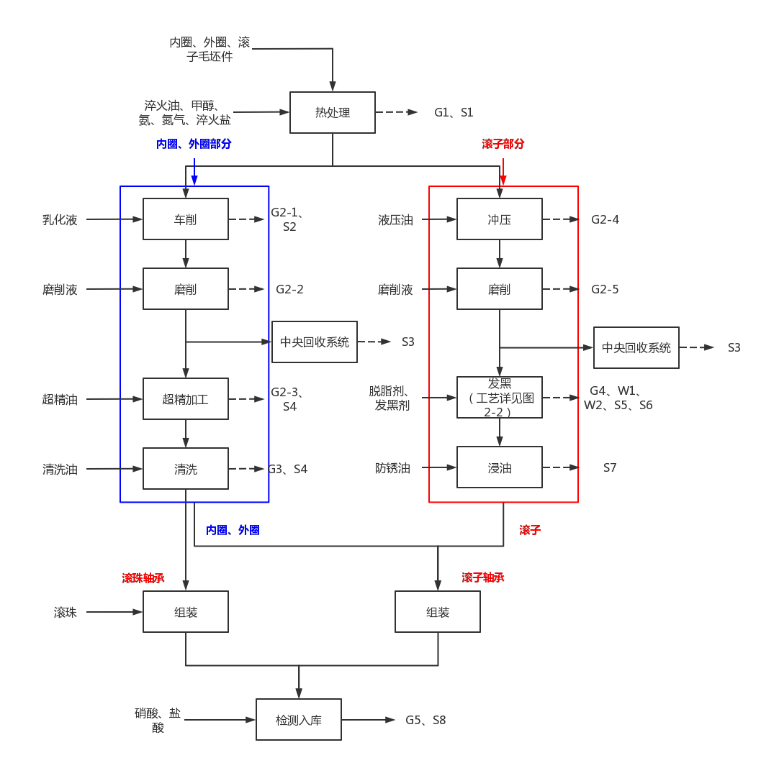
图2-1本项目生产工艺流程及产排污节点图
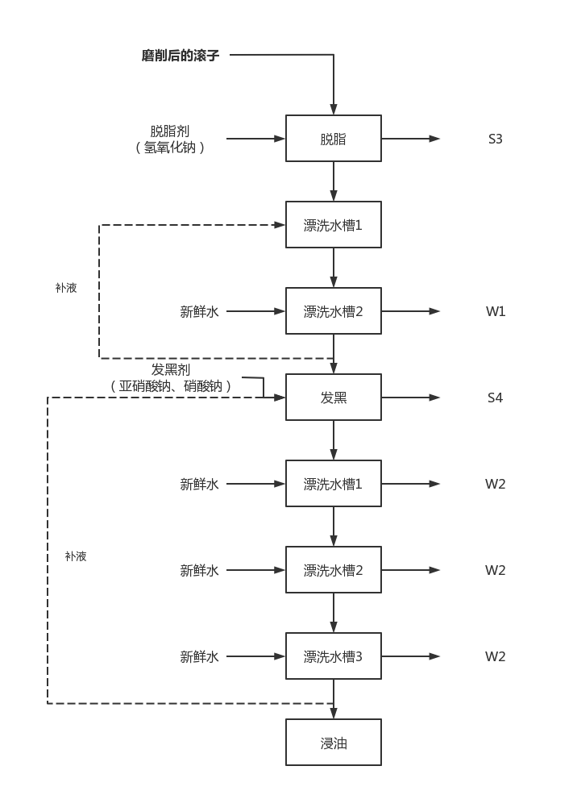
图2-2发黑工序工艺流程及产排污节点图
（1）热处理：本项目使用三号厂房拟新增的TRE热处理炉和二号厂房新增的辊棒炉对本项目产品（内圈、外圈以及滚子毛坯件），辊棒炉为大型热处理设备，热处理的工件为网带式，物料由传送带运输，一批次处理大量的工件，处理能力相对较高，而TRE炉为小型设备，工件置于料盘中，送入炉膛内进行热处理，进行碳氮共渗加工处理，加热方式为电加热。具体步骤为使用传送装置将工件送入热处理炉，对工件进行碳氮共渗，在热处理炉中分别通入氮气、液氨、甲醇气体，以惰性气体氮气作为保护气体，甲醇参与炉内反应，作为渗碳富化气的载体，氨作为渗氮的原料，热分解产生活性氮原子，不断吸附到工件表面，并扩散渗入工件表层内，从而改变表层的化学成分和组织。渗碳渗氮使得金属的表面性能得到优化，硬度和耐磨性大大提高。炉内渗碳和渗氮的反应气氛如下：
甲醇裂解：2CH₃OH→[C]+CO₂+4H₂
氨裂解：2NH₃→2[N]+3H₂
氢气燃烧：2H₂＋O₂→2H₂O
加热温度约850℃，炉内温度在830℃以上时通入气体的分解率均在99%以上，且在此条件下，氨气在炉内进行催化反应，通入的所有氨气基本反应生成N₂并进一步分解成活性氮原子[N]。大量活性碳原子[C]和活性氮原子[N]渗透到金属表面层；产生G1碳氮共渗废气，未裂解的约1%的甲醇以及裂解产生的H₂可通过热处理炉配套的尾气燃烧装置完全燃烧生成CO₂和水蒸气由排气管道高空排放，尾气燃烧为火炬式明火点燃；渗碳后使用淬火盐进行盐浴冷却，本项目淬火盐配水使用，比例为1：20；淬火盐溶液循环使用，定期捞渣处理作危废产生热处理废渣S1。因此工序主要产生的热处理碳氮共渗废气G1以甲醇和氨表征。
（2）内外圈处理部分：
①车削：根据图纸要求，对工件的挡边进行车削，以满足成品图纸上的宏观和微观尺寸要求，车削过程中使用配水后的乳化液冷却刀具，乳化液和水按比例配制。此工序产生车削废液，将由中央系统回收，经处理后循环使用。产生机加工油雾G2-1和废乳化液S2。
②磨削：根据图纸要求，对工件内外圆表面进行磨削，以满足成品图纸上的宏观和微观尺寸要求，磨削过程中使用磨削液，磨削液和水按比例配制，磨削过程中产生机加工油雾G2-2。此工序产生磨削废液，将由中央系统回收，一号厂房设置有4套乳化液回收循环系统，中央循环系统的工作原理为加工设备使用介质进行机加工后，乳化液等介质分别经过泵和管道输送至循环系统内，乳化液和加工油中会含有金属颗粒，经过板框压滤和沉淀后，其中的金属颗粒被分离排出形成含油铁泥状固废，作为危废处置，而压滤后的介质相对杂质少，再由泵和管道回送至车间使用，以此实现循环利用。过滤后铁泥和油类分离，产生磨削含油铁泥S3和废油S4。
③超精加工：根据图纸要求，对工件功能面进行超精加工，以满足成品图纸上的宏观和微观尺寸要求，超精加工以提升产品的精度，工序使用超精油加工，超精加工产生机加工油雾G2-3。此工序产生超精油废液，将由中央系统回收，经处理后循环使用，一号厂房设置有一套加工油回收循环系统，经过泵和管道输送至循环系统内，乳化液和加工油中会含有金属颗粒，经过板框压滤和沉淀后，其中的金属颗粒被分离排出形成含油铁泥状固废，作为危废处置，而压滤后的介质相对杂质少，再由泵和管道回送至车间使用，过滤后产生含渣废油S4。
④清洗：超精加工后，工件表面含油，对成品零部件进行清洗，利用相似相溶的原理，使用清洗煤油清洗工件，去除表面的油污，以满足零部件的清洁度要求。清洗油清洗后经过设备自带的储油桶收集，静置沉淀，底部会有沉渣，上部的清洗油再通过细管送入设备，循环使用，每批次产品工件带走清洗油形成损耗，循环使用过程中清洗油挥发产生清洗废气，清洗约十批产品后对设备内的清洗油进行更换，此工序将产生清洗废气G3和含渣废油S4。
滚子毛坯件处理部分：
①冲压：将外购的滚子毛坯件用特定模具冲压成型，冲压使得毛坯件形成滚子窗口孔，再进行后续加工。冲压使用液压油，此工序会产生机加工油雾G3-4和废油S4。
②磨削：冲压成型后，经磨削工艺加工出精确的形状，磨削过程中使用磨削液，磨削液和水按比例配制。此工序产生磨削废液，将由中央系统回收，一号厂房设置有一套磨削液循环系统，位于厂房南侧辅房，原理与其他中央循环系统一致，经处理后循环使用，产生机加工油雾G3-5和磨削含油铁泥S3。
③发黑（详见图2-2）：
ⅰ脱脂：工件加工后，表面沾染油污，发黑处理前，先进行预处理，即脱脂除油，采用Surtec碱性脱脂剂（主要成分为氢氧化钠，兑水使用，稀释至5%浓度）在脱脂槽中一定温度下对零部件表面进行清洗，去除表面的油脂及脏物；清洗温度70-85℃，采用电加热维持水温，脱脂槽中脱脂液平均一个月进行一次更换，脱脂时会有脱脂槽液S5产生。
ⅱ脱脂漂洗：脱脂后的工件用自来水进行二级逆流常温漂洗，常温漂洗共设两个水槽，工件由水槽1漂洗至水槽2，由常温漂洗2槽补水，超容积的漂洗水溢流至常温漂洗1槽，溢流使得漂洗水连续循环使用，常温漂洗槽中废水约半个月更换一次，该工序产生脱脂漂洗废水W1。
ⅲ发黑：脱脂漂洗后工件置于45%浓度的氢氧化钠和亚硝酸钠（氢氧化钠和亚硝酸钠比例为3：1）混合溶液槽中进行氧化发黑处理，在工件表面形成一层均匀致密的氧化发黑膜，发黑温度140-143℃，每批次加工时间约1h，亚硝酸钠的分解温度为320℃，因此发黑过程中亚硝酸钠未分解产生废气，而是参与了铁的氧化反应，具体反应方程式如下：
该工序会有发黑废气G5产生，加热方式为电加热。发黑槽由后道逆流漂洗槽3槽补液，发黑槽液一年更换一次，更换下来的发黑槽液S6危废处置。
ⅳ发黑漂洗：发黑后，对工件进行三级逆流常温漂洗，漂洗设置三个水槽，工件由水槽1漂洗至水槽2，再由水槽2漂洗至水槽3，由常温漂洗3槽补水，超容积的漂洗水溢流至常温漂洗2槽再至1槽，溢流使得漂洗水循环使用，发黑漂洗槽中废水约每季度更换一次，该工序产生发黑漂洗废水W2。
④浸油：
采用脱水防锈油，对发黑后的工件进行防锈处理，常温使用。防锈油槽每半年更换一次，产生废防锈油S7；浸油后的工件一并进入装配过程。
（4）组装
将加工完毕的滚子和内外圈工件人工进行组装，得到最终轴承成品，不合格品报废。
（5）检测入库
使用测量仪器检测其精度，直径、锥度、轮廓、长度、跳动、圆度、波纹度、粗糙度、倒角、修型、目检；物理检验合格后，抽检成品，依托现有车间内的实验室，使用极少量的硝酸、盐酸擦拭轴承表面观察其烧伤情况，此工序少量硝酸和盐酸会在现有的实验室挥发产生质检废气G5和废试剂瓶S8。

6、项目水平衡
本次验收项目水平衡图见下图。
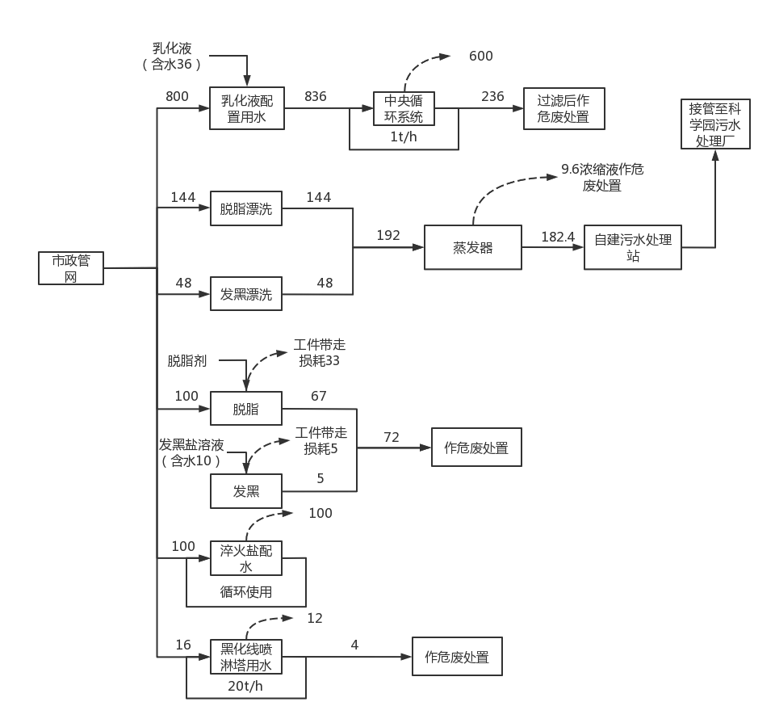
图2-3本次验收项目水平衡图（t/a）

7、验收范围
本次验收项目于2023年9月8日取得南京江宁经济技术开发区管理委员会行政审批局《关于舍弗勒（南京）有限公司工业滚动轴承生产项目环境影响报告表的批复》（宁经管委行审环许〔2023〕80号），本次验收范围为“工业滚动轴承生产项目”整体验收，包括生产能力、主体工程、公辅工程及环评报告、审批意见中规定的和主体工程配套的环保工程，环境管理等要求的落实情况。
舍弗勒（南京）有限公司工业滚动轴承生产项目建设过程中未发生变动。

表三主要污染源及污染物处理措施
主要污染源、污染物处理和排放
1、废水
本次验收项目不新增生活污水，生产废水依托蒸发器冷凝浓缩+厂区已建污水处理站处理后汇入市政管网送至科学园污水处理厂。接管标准执行《污水综合排放标准》（GB8978-1996）三级标准，科学园污水处理厂尾水执行《地表水环境质量标准》（GB3838-2002）中Ⅳ类标准，其中氨氮执行《城镇污水处理厂污染物排放标准》一级A标准（GB18918-2002），尾水达标排入秦淮河。
本次验收项目运营期废水治理措施与环评报告中要求一致，具体措施见表3-1。
表3-1项目废水产生、治理措施
产生环节 | 主要污染因子 | 防治措施 |  | 变化情况
 |  | 环评要求的污染  防治措施 | 实际落实情况
生产废水 | pH值、化学需氧量、悬浮物、氨氮、总氮、TP、石油类、LAS | 生产废水经过低温高效蒸发器蒸发冷凝除油后，然后废水经过“生化处理+MBR过滤”，蒸发预处理能力72t/d，污水处理站处理能力50t/d | 生产废水经过低温高效蒸发器蒸发冷凝除油后，然后废水经过“生化处理+MBR过滤”，蒸发预处理能力72t/d，污水处理站处理能力50t/d | 与环评要求一致
低温高效蒸发器 | 废水处理系统
- 废气
本次验收项目生产车间机加工油雾经设备自带油雾净化器处理后车间无组织排放、清洗废气经过油雾净化器处理后通过15m排气筒（DA047）有组织排放、发黑产生的氨经过喷淋塔吸收处理后通过15m排气筒（DA048）有组织排放、碳氮共渗废气经过热处理炉尾气燃烧处理后通过15m排气筒（DA044、DA045、DA046）有组织排放。
本次验收项目运营期废气治理措施与环评报告中要求发生变动，具体措施见表3-2。
表3-2项目废气主要污染物及治理措施
产生环节 |  | 主要污染因子 | 防治措施 |  | 变化情况
 |  |  | 环评要求的污染防治措施 | 实际落实情况
机加工油雾 |  | 非甲烷总烃 | 经油雾收集净化装置收集处理后，在车间无组织排放 | 经油雾收集净化装置收集处理后，在车间无组织排放 | 与环评一致
清洗废气 |  | 非甲烷总烃 | 经设备密闭收集通过油雾净化器处理后通过15m排气筒（DA047）有组织排放 | 经设备密闭收集通过油雾净化器处理后通过15m排气筒（DA047）有组织排放 | 与环评一致
发黑废气 |  | 氨 | 经设备密闭收集通过喷淋塔吸收处理后通过15m排气筒（DA048）有组织排放 | 经设备密闭收集通过喷淋塔吸收处理后通过15m排气筒（DA048）有组织排放 | 与环评一致
碳氮共渗废气 |  | 甲醇、氮氧化物、氨 | 经设备密闭/集气罩收集，经热处理炉尾气燃烧处理后通过15m排气筒（DA044、DA045、DA046）有组织排放 | 经设备密闭/集气罩收集，经热处理炉尾气燃烧处理后通过15m排气筒（DA044、DA045、DA046）有组织排放 | 与环评一致
 | 机加工油雾收集净化装置 |  |  | 机加工油雾收集净化装置
 | 排气筒（DA047） |  |  | 清洗废气油雾净化器
 | 排气筒（DA048） |  |  | 发黑废气喷淋塔
 | 热处理炉 |  |  | 排气筒（DA044）
 | 排气筒（DA045） |  |  | 排气筒（DA046）
3、噪声
本次验收项目噪声主要为车床、磨床等设备运行时产生的机械噪声。通过采取低噪设备选型、合理布置设备位置及通过厂房屏障等措施。
表3-3项目噪声主要污染物及治理措施
产生环节 | 主要污染因子 | 防治措施 |  | 变化情况
 |  | 环评要求的污  染防治措施 | 实际落实情况
设备作业产生噪声 | 噪声 | 设备减振，建筑隔声 | 设备减振，建筑隔声 | 与环评要求一致
设备减振 | 建筑隔声
4、固废
本次验收项目营运期产生的固废主要包括含油金属屑、热处理废渣、废乳化液、表面处理废物（含油铁泥）、废脱脂槽液、废发黑槽液、废油、蒸发器废液、废包装桶、含油垃圾、废试剂瓶、含油滤芯。
生活垃圾由环卫部门清运；隔油池废油脂委托专业单位处置；含油金属屑收集后静置打包无滴漏委托专业单位利用，利用过程豁免管理；热处理废渣、废乳化液、表面处理废物（含油铁泥）、废脱脂槽液、废发黑槽液、废油、蒸发器废液、废包装桶、含油垃圾、废试剂瓶、含油滤芯危废仓库暂存并委托有资质单位处置。
表3-4本次验收项目固废产生和排放一览表
污染物 | 防治措施 |  | 变化情况
 | 环评要求的污染防治措施 | 实际落实情况
一般固废 | 生活垃圾由环卫部门清运；隔油池废油脂委托专业单位处置；含油金属屑收集后静置打包无滴漏委托专业单位利用，利用过程豁免管理 | 生活垃圾由环卫部门清运；隔油池废油脂委托专业单位处置；含油金属屑收集后静置打包无滴漏委托专业单位利用，利用过程豁免管理 | 与环评要求一致
危险废物 | 热处理废渣、废乳化液、表面处理废物（含油铁泥）、废脱脂槽液、废发黑槽液、废油、蒸发器废液、废包装桶、含油垃圾、废试剂瓶、含油滤芯危废仓库暂存并委托有资质单位处置 | 废乳化液、蒸发器废液、  热处理废渣、表面处理废物（含油铁泥）、废脱脂槽液、废发黑槽液委托南通圣隆环保科技有限公司、  废包装桶、废试剂瓶委托南京威立雅同骏环境服务有限公司、废油、含油垃圾、含油滤芯委托南京乾鼎长环保能源发展有限公司处置 | 与环评要求一致
厂内建设一座规范化的危废仓库，严格执行《省生态环境厅关于印发江苏省危险废物贮存规范化管理专项整治行动方案的通知》（苏环办〔2019〕149号）要求，按照《环境保护图形标志固体废物贮存（处置）场》（GB15562.2-1995）和危险废物识别标识设置规范设置标志，配备通讯设备、照明设施和消防设施；企业应根据危险废物的种类和特性进行分区、分类贮存，设置防雨、防火、防雷、防扬散、防渗漏装置及泄漏液体收集装置。
危废贮存设施及环保标志牌 | 危废仓库内部及环保标志牌
应急物资 | 危废仓库分区标志牌
5、环保投资的落实情况
本次验收项目环评中计划总投资25050.84万元，环保投资估算为200万元，占总投资的0.8%。本次验收项目实际总投资25000万元，环保投资为10万元，占总投资的0.8%。环保投资见表3-5所示。
表3-5环保投资一览算
序号 | 环保设备设施 |  | 计划投资（万元） | 实际投资（万元）
1 | 废气 | 喷淋塔、油雾净化器、燃烧装置 | 105 | 105
2 | 噪声 | 合理布局，增强车间密闭性，绿化隔声 | 5 | 5
3 | 固废 | 依托现有危废库暂存，委托有资质单位处置 | 80 | 80
4 | 风险 | 修订环境风险应急预案；完善本次建设内容相关的风险防范措施 | 10 | 10
 | 总计 |  | 200 | 200
6、环境保护设施“三同时”落实情况
表3-6环境保护设施落实情况
类别 | 污染源 | 污染物 | 环评/初步设计治理措施 | 实际建设情况 | 完成时间
废水 | 生产废水 | pH值、化学需氧量、悬浮物、氨氮、总氮、TP、石油类、LAS | 生产废水经过低温高效蒸发器蒸发冷凝除油后，然后废水经过“生化处理+MBR过滤”，蒸发预处理能力72t/d，污水处理站处理能力50t/d | 生产废水经过低温高效蒸发器蒸发冷凝除油后，然后废水经过“生化处理+MBR过滤”，蒸发预处理能力72t/d，污水处理站处理能力50t/d | 与建设项目主体工程同时设计、同时施工、同时投入使用
废气 | 机加工油雾 | 非甲烷总烃 | 经油雾收集净化装置收集处理后，在车间无组织排放 | 经油雾收集净化装置收集处理后，在车间无组织排放
 | 清洗废气 | 非甲烷总烃 | 经设备密闭收集通过油雾净化器处理后通过15m排气筒（DA047）有组织排放 | 经设备密闭收集通过油雾净化器处理后通过15m排气筒（DA047）有组织排放
 | 发黑废气 | 氨 | 经设备密闭收集通过喷淋塔吸收处理后通过15m排气筒（DA048）有组织排放 | 经设备密闭收集通过喷淋塔吸收处理后通过15m排气筒（DA048）有组织排放
 | 碳氮共渗废气 | 甲醇、氮氧化物、氨 | 经设备密闭/集气罩收集，经热处理炉尾气燃烧处理后通过15m排气筒（DA044、DA045、DA046）有组织排放 | 经设备密闭/集气罩收集，经热处理炉尾气燃烧处理后通过15m排气筒（DA044、DA045、DA046）有组织排放
噪声 | 设备噪声 | LeqdB（A） | 设备减振，建筑隔声 | 设备减振，建筑隔声
固废 | 运营过程 | 一般固废 | 生活垃圾由环卫部门清运；隔油池废油脂委托专业单位处置；含油金属屑收集后静置打包无滴漏委托专业单位利用，利用过程豁免管理 | 生活垃圾由环卫部门清运；隔油池废油脂委托专业单位处置；含油金属屑收集后静置打包无滴漏委托专业单位利用，利用过程豁免管理
 |  | 危险废物 | 热处理废渣、废乳化液、表面处理废物（含油铁泥）、废脱脂槽液、废发黑槽液、废油、蒸发器废液、废包装桶、含油垃圾、废试剂瓶、含油滤芯危废仓库暂存并委托有资质单位处置 | 热处理废渣、废乳化液、表面处理废物（含油铁泥）、废脱脂槽液、废发黑槽液、废油、蒸发器废液、废包装桶、含油垃圾、废试剂瓶、含油滤芯危废仓库暂存并委托有资质单位处置

表四建设项目环境影响报告表主要结论及审批部门审批决定
1、环境影响报告表主要结论
本次验收项目主要从事工业滚动轴承制造，项目完成后，年产970万台套工业滚动轴承。根据《报告表》结论及建议，在符合相关规划要求并落实《报告表》所提出的相关污染防治和环境风险防范措施，确保各类污染物稳定达标排放且符合总量控制要求的前提下，从环境保护角度分析，同意你公司按《报告表》所述进行建设。
2、主要环评建议及环评批复落实情况
表4-1环评批复意见落实情况
序号 | 环评批复 | 具体落实情况 | 环评相符性
1 | 本项目实行雨、污分流。脱脂漂洗废水、发黑漂洗废水分别经厂区自建污水处理站预处理后接管至科学园污水处理厂深度处理，尾水达《地表水环境质量标准》（GB3838-2002）中Ⅳ类标准后排入秦淮河，氨氮执行《城镇污水处理厂污染物排放标准》一级A标准（GB18918-2002 ）。 | 该项目生产废水依托蒸发器冷凝浓缩+厂区已建污水处理站处理后汇入市政管网送至科学园污水处理厂，科学园污水处理厂尾水执行《地表水环境质量标准》（GB3838-2002）中Ⅳ类标准，其中氨氮执行《城镇污水处理厂污染物排放标准》一级A标准（GB18918-2002），尾水达标排入秦淮河。 | 与环评相符
2 | 落实大气污染防治措施。碳氮共渗废气经有效收集处理后分别通过3根15m高排气筒（DA044、DA0455、DA046）排放；清洗废气经有效收集处理后通过15m高排气筒 （DA047）排放；发黑废气经有效收集处理后通过15m高排气筒（DA048）排放；机加工油雾经有效收集处理后于车间内无组织排放。其中非甲烷总烃、颗粒物有组织排放执行《大气污染物综合排放标准》（DB32/4041-2021）中的表1标准和表3厂界标准；氨有组织排放执行《恶臭污染物排放标准》（GB14554-93）中的表2标准；非甲烷总烃无组织排放执行《大气污染物综合排放标准》（DB32/4041-2021）中的表2标准；氨无组织排放执行《恶臭污染物排放标准》（GB14554-93）中的表1标准。 | 项目较好地落实了废气污染防治措施。验收监测期间，颗粒物及非甲烷总烃执行《大气污染物综合排放标准》（DB32/4041-2021）中的表1及表3标准；氨执行《恶臭污染物排放标准》（GB14554-93）中的表1及表2标准。同时无组织排放的非甲烷总烃在厂区范围内应执行《大气污染物综合排放标准》（DB32/4041-2021）中的表2标准 | 与环评相符
3 | 落实噪声污染防治措施。选用低噪声设备，优化布局噪声设备的位置，厂界噪声执行《工业企业厂界环境噪声排放标准》（GB12348-2008）2类标准要求。 | 本次验收项目选用低噪声设备，采取隔音、减振等处理措施降低噪声。  验收监测期间，项目厂界外1米处噪声监测点噪声均满足《工业企业厂界环境噪声排放标准》（GB12348-2008）表1中2类标准限值要求，噪声排放达标。 | 与环评相符
4 | 落实固废污染防治措施。废乳化液、含油铁泥、废油、废脱脂槽液、废发黑槽液、蒸发器废液、废包装桶、含油垃圾、废试剂瓶、含油滤芯分类收集暂存危废库，定期委托有资质单位妥善处理；含油金属屑统一收集暂存危废库，妥善处置。 | 按照“减量化、资源化、无害化”的原则处置各类固废。生活垃圾由环卫部门清运；隔油池废油脂委托专业单位处置；含油金属屑收集后静置打包无滴漏委托专业单位利用，利用过程豁免管理；热处理废渣、废乳化液、表面处理废物（含油铁泥）、废脱脂槽液、废发黑槽液、废油、蒸发器废液、废包装桶、含油垃圾、废试剂瓶、含油滤芯危废仓库暂存并委托有资质单位处置。  固体废物在厂内的堆放、贮存、转移应符合《一般工业固体废物贮存和填埋污染控制标准》（GB18599-2020）、《危险废物贮存污染控制标准》（GB18597-2023）和《省生态环境厅关于进一步加强危险废物污染防治工作的实施意见》（苏环办〔2019〕327号）的相关要求，防止产生二次污染。 | 与环评相符
5 | 该项目建成后按规定完成环保专项验收。 | 该项目已按规定完成环保专项验收。 | 与环评相符

表五验收监测质量保证及质量控制
1、监测分析方法
本次验收项目验收废水、废气、噪声监测严格执行《环境监测技术规范》和《环境监测质量保证管理规定》（暂行），实施全程序的质量保证和控制。
监测人员经过考核并持有合格证书；所有监测仪器经过计量部门检定并在有效期内；现场监测仪器使用前后经过校准。监测数据实行三级审核。噪声、废水和废气监测分析方法见表5-1。
表5-1监测分析方法
类别 | 项目 | 监测方法 | 检出限
废水 | pH值 | 水质pH值的测定玻璃电极法GB/T6920-1986 | /
 | 悬浮物 | 水质悬浮物的测定重量法GB/T11901-1989 | 0.4mg/L
 | 化学需氧量 | 水质化学需氧量的测定重铬酸盐法HJ828-2017 | 4mg/L
 | 总磷 | 水质总磷的测定钼酸铵分光光度法GB/T11893-1989 | /
 | 总氮 | 水质总氮的测定碱性过硫酸钾消解紫外分光光度法HJ636-2012GB/T11893-1989 | 0.05mg/L
 | 氨氮 | 水质氨氮的测定纳氏试剂分光光度法  HJ535-2009 | 0.025mg/L
 | LAS | 水质阴离子表面活性剂的测定亚甲蓝分光光度法GB/T7494-1987 | 0.05mg/L
 | 动植物油 | 水质石油类和动植物油的测定红外分光光度法HJ637-2018 | 0.06mg/L
 | 石油类 | 水质石油类和动植物油的测定红外分光光度法HJ637-2018 | 0.06mg/L
无组织废气 | 非甲烷总烃 | 环境空气总烃、甲烷和非甲烷总烃的测定直接进样-气相色谱法HJ604-2017 | 0.07mg/m³
 | 甲醇 | 固定污染源排气中甲醇的测定气相色谱法HJ/T 33-1999 | 2mg/m³
 | 氨 | 环境空气和废气氨的测定纳氏试剂分光光度法HJ533-2009 | 0.25mg/m³
有组织废气 | 非甲烷总烃 | 固定污染源废气总烃、甲烷和非甲烷总烃的测定气相色谱法HJ38-2017 | 0.07mg/m³
 | 甲醇 | 固定污染源排气中甲醇的测定气相色谱法HJ/T 33-1999 | 2mg/m³
 | 氮氧化物 | 固定污染源废气氮氧化物的测定定电位电解法HJ693-2014 | 3mg/m³
 | 氨 | 环境空气和废气氨的测定纳氏试剂分光光度法HJ533-2009 | 0.25mg/m³
物理因素 | 厂界噪声 | 工业企业厂界环境噪声排放标准GB12348-2008 | /
2、监测仪器
表5-2监测仪器一览表
样品名称 | 检测项目 | 仪器名称 | 仪器型号 | 仪器编号
废水 | pH值 | pH检测仪 | PH200 | EQ-1-J211
 | 化学需氧量 | 滴定管（酸式） | 25ml | EQ-2-JB01
 | 悬浮物 | 电热鼓风干燥箱 | 766-3A | EQ-2-J004
 |  | 电子天平 | FA1004N | EQ-2-J038
 | 氨氮 | 紫外可见分光光度计 | UV752 | EQ-2-J009
 | 总磷 | 紫外可见分光光度计 | UV752 | EQ-2-J008
 | 总氮 | 紫外可见分光光度计 | UV752 | EQ-2-J009
 | 石油类 | 红外分光测油仪 | OIL480型 | EQ-2-J007
 | 动植物油 | 红外分光测油仪 | OIL480型 | EQ-2-J007
 | 阴离子表面活性剂 | 紫外可见分光光度计 | UV752 | EQ-2-J008
废气 | 非甲烷总烃 | 气相色谱仪 | GC9790II | EQ-2-J053
 | 氨 | 紫外可见分光光度计 | UV752 | EQ-2-J009
 | 甲醇 | 气相色谱仪 | 6890plus | EQ-2-J017
 | 臭气 | 无油空气压缩机 | WDM-60 | EQ-2-F008
噪声 | 工业企业厂界环境噪声 | 多功能声级计 | AWA5688 | EQ-1-J056
 |  | 声级计校准器 | AWA6022A | EQ-1-J060
3、人员能力
参加本次验收项目验收的监测人员均经过考核并持有合格证书。
4、水质、气体监测分析过程中的质量保证和质量控制
本次验收项目水样的采集、运输、保存、实验室分析和数据计算的全过程均按《环境水质监测质量保证手册》（第四版）等的要求进行。
本次验收项目废气严格按照《大气污染物无组织排放监测技术导则》（HJ/T55-2000）和《固定源废气监测技术规范》（HJ/T397-2007）进行监测。监测前，按规定对采样系统的气密性进行检查，对使用的仪器进行流量和浓度校准，分析方法为我公司认证有效方法。
5、噪声监测分析质量保证和质量控制
厂界噪声监测依据《工业企业厂界环境噪声排放标准》（GB12348-2008）中相应要求进行。声级计测量前后进行校准且校准合格。

表六验收监测内容
1、验收监测内容：
本次验收项目验收内容包括废水、废气、噪声。检测点位、项目和频次见下表。
表6-1检测点位、项目及频次
检测类别 | 检测点位名称 | 检测项目 | 检测频次
废水 | 污水总排口S1 | pH值、化学需氧量、悬浮物、氨氮、总氮、TP、石油类、动植物油、LAS | 检测2天  每天4次
有组织废气 | 废气出口DA044 | 甲醇、氮氧化物、氨、臭气浓度 | 检测2天  每天3次
 | 废气出口DA045 | 甲醇、氮氧化物
 | 废气出口DA046 | 甲醇、氮氧化物
 | 废气进口、出口DA047 | 非甲烷总烃
 | 废气进口、出口DA048 | 氨
无组织废气 | 厂界上风向OG1，厂界下风向OG2-OG4 | 气象参数、非甲烷总烃、甲醇、氨、臭气浓度 | 检测2天  每天4次
 | 厂区内监控点OG5 | 气象参数、非甲烷总烃
噪声 | 厂界四周Z1-Z4 | 厂界噪声 | 检测2天  每天昼间1次
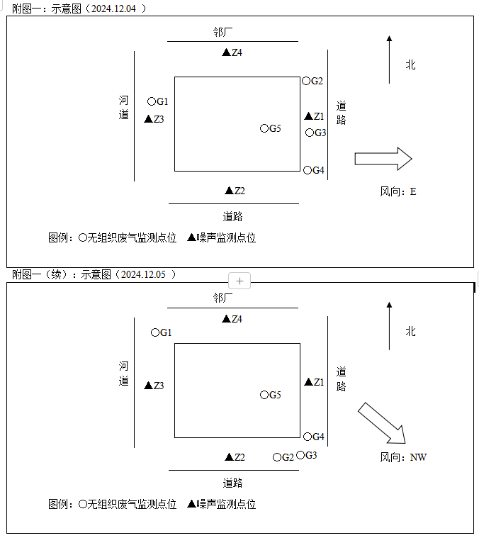
图6-1监测点位图

表七验收监测结果及监测期间工况
1、验收监测期间生产工况记录：
江苏省百斯特检测技术有限公司于2024.12.4-5进行了验收监测，验收监测期间企业正常生产，各项环保设施正常运行。监测期间生产工况见表7-1。
表7-1验收监测期间生产工况表
监测日期 | 产品名称 | 设计产量 | 单日实际产量 | 生产负荷
2024.12.4 | 工业滚动轴承 | 970万台/年 | 3万台 | 93%
2024.12.5 | 工业滚动轴承 | 970万台/年 | 3万台 | 93%
2、验收监测结果：
1、废气
（1）有组织废气监测结果
DA044排气筒出口氨最大小时排放浓度为0.871mg/m³、最大排放速率为0.005kg/h、甲醇、氮氧化物未检出，臭气浓度最大排放速率为631（无量纲）；DA045排气筒出口甲醇未检出、氮氧化物最大小时排放浓度为7mg/m³、最大排放速率为0.019kg/h；DA046排气筒出口甲醇未检出、氮氧化物最大小时排放浓度为4mg/m³、最大排放速率为0.002kg/h；DA047排气筒出口非甲烷总烃最大小时排放浓度为0.79mg/m³、最大排放速率为0.002kg/h；DA048排气筒出口氨最大小时排放浓度为0.858mg/m³、最大排放速率为0.017kg/h。有组织非甲烷总烃、甲醇、氮氧化物排放《大气污染物综合排放标准》（DB32/4041-2021），氨、臭气浓度满足《恶臭污染物排放标准》（GB14554-93）。
表7-2 有组织废气监测结果
检测  点位 | 采样时间 |  | 结果 |  |  |  |  |  |  | 排气筒高度m
 |  |  | 氨 |  | 甲醇 |  | 氮氧化物 |  | 臭气浓度
 |  |  | 排放浓度mg/m³ | 排放速率kg/h | 排放浓度mg/m³ | 排放速率kg/h | 排放浓度mg/m³ | 排放速率kg/h | 排放速率（无量纲）
DA044排气筒（出口） | 2024.12.4 | 1 | 0.837 | 0.005 | ND | / | ND | / | 417 | 15
 | 2024.12.4 | 2 | 0.837 | 0.005 | ND | / | ND | / | 550
 | 2024.12.4 | 3 | 0.871 | 0.005 | ND | / | ND | / | 479
 | 2024.12.5 | 1 | 0.811 | 0.005 | ND | / | ND | / | 550
 | 2024.12.5 | 2 | 0.811 | 0.005 | ND | / | ND | / | 631
 | 2024.12.5 | 3 | 0.811 | 0.005 | ND | / | ND | / | 479
DA045排气筒（出口） | 2024.12.4 | 1 | / | / | ND | / | 3 | 0.01 | / | 15
 | 2024.12.4 | 2 | / | / | ND | / | 3 | 0.007 | /
 | 2024.12.4 | 3 | / | / | ND | / | 6 | 0.018 | /
 | 2024.12.5 | 1 | / | / |  |  | 3 | 0.011 | /
 | 2024.12.5 | 2 | / | / |  |  | 7 | 0.019 | /
 | 2024.12.5 | 3 | / | / | ND | / | 3 | 0.011 | /
DA046排气筒（出口） | 2024.12.4 | 1 | / | / | ND | / | ND | / | / | 15
 | 2024.12.4 | 2 | / | / | ND | / | ND | / | /
 | 2024.12.4 | 3 | / | / | ND | / | ND | / | /
 | 2024.12.5 | 1 | / | / | ND | / | 3 | 0.001 | /
 | 2024.12.5 | 2 | / | / | ND | / | 4 | 0.002 | /
 | 2024.12.5 | 3 | / | / | ND | / | 3 | 0.001 | /
标准限值 |  |  | / | 4.6 | 50 | 1.8 | 200 | / | 2000
达标情况 |  |  | 达标 | 达标 | 达标 | 达标 | 达标 | 达标 | 达标
检测  点位 | 采样时间 |  | 非甲烷总烃 |  | / | / | / | / | / | /
DA047排气筒（出口） | 2024.12.4 | 1 | 0.79 | 0.002 | / | / | / | / | / | 15
 | 2024.12.4 | 2 | 0.79 | 0.002 | / | / | / | / | /
 | 2024.12.4 | 3 | 0.7 | 0.002 | / | / | / | / | /
 | 2024.12.5 | 1 | 0.75 | 0.001 | / | / | / | / | /
 | 2024.12.5 | 2 | 0.76 | 0.001 | / | / | / | / | /
 | 2024.12.5 | 3 | 0.76 | 0.002 | / | / | / | / | /
标准限值 |  |  | 60 | 3 | / | / | / | / | /
达标情况 |  |  | 达标 | 达标 | / | / | / | / | /
检测  点位 | 采样时间 |  | 氨 |  | / | / | / | / | / | /
DA048排气筒（出口） | 2024.12.4 | 1 | 0.819 | 0.016 | / | / | / | / | / | 15
 | 2024.12.4 | 2 | 0.785 | 0.016 | / | / | / | / | /
 | 2024.12.4 | 3 | 0.819 | 0.017 | / | / | / | / | /
 | 2024.12.5 | 1 | 0.826 | 0.017 | / | / | / | / | /
 | 2024.12.5 | 2 | 0.826 | 0.016 | / | / | / | / | /
 | 2024.12.5 | 3 | 0.858 | 0.017 | / | / | / | / | /
标准限值 |  |  | / | 4.6 | / | / | / | / | /
达标情况 |  |  | 达标 | 达标 | / | / | / | / | /
（2）无组织废气监测结果
无组织废气中厂界非甲烷总烃最大排放浓度为1.18mg/m³，甲醇未检出，满足《大气污染物综合排放标准》（DB32/4041-2021），氨最大排放浓度为0.310mg/m³，臭气浓度小于10（无量纲），满足《恶臭污染物排放标准》（GB14554-93）。
表7-3厂界无组织废气监测结果
检测项目 |  | 采样时间 |  |  | 结果 |  |  |  |  |  | 标准  限值 |  | 达标情况
 |  |  |  |  | 排放浓度mg/m³
 |  |  |  |  | 上风向1# | 下风向2# | 下风向3# | 下风向4# | 最大值
厂界非甲烷总烃 |  | 2024.12.4 |  | 第一次 | 0.84 | 1.06 | 1.17 | 1.10 | 1.17 |  | 4.0 |  | 达标
 |  |  |  | 第二次 | 0.78 | 1.09 | 1.16 | 1.19
 |  |  |  | 第三次 | 0.80 | 1.07 | 1.16 | 1.17
 |  | 2024.12.5 |  | 第一次 | 0.80 | 1.18 | 1.13 | 1.15 | 1.18
 |  |  |  | 第二次 | 0.82 | 1.15 | 1.10 | 1.18
 |  |  |  | 第三次 | 0.86 | 1.07 | 1.14 | 1.16
厂界甲醇 | 2024.12.4 |  | 第一次 |  | ND | ND | ND | ND | ND | 1 |  | 达标
 |  |  | 第二次 |  | ND | ND | ND | ND
 |  |  | 第三次 |  | ND | ND | ND | ND
 | 2024.12.5 |  | 第一次 |  | ND | ND | ND | ND | ND
 |  |  | 第二次 |  | ND | ND | ND | ND
 |  |  | 第三次 |  | ND | ND | ND | ND
厂界氨 | 2024.12.4 |  | 第一次 |  | 0.300 | 0.301 | 0.303 | 0.306 | 0.310 | 1.5 |  | 达标
 |  |  | 第二次 |  | 0.303 | 0.304 | 0.306 | 0.309
 |  |  | 第三次 |  | 0.304 | 0.305 | 0.307 | 0.310
 | 2024.12.5 |  | 第一次 |  | 0.281 | 0.282 | 0.284 | 0.287 | 0.291
 |  |  | 第二次 |  | 0.285 | 0.286 | 0.288 | 0.291
 |  |  | 第三次 |  | 0.285 | 0.286 | 0.288 | 0.291
厂界臭气浓度（无量纲） | 2024.12.4 |  | 第一次 |  | ＜10 | ＜10 | ＜10 | ＜10 | ＜10 | 20 |  | 达标
 |  |  | 第二次 |  | ＜10 | ＜10 | ＜10 | ＜10
 |  |  | 第三次 |  | ＜10 | ＜10 | ＜10 | ＜10
 | 2024.12.5 |  | 第一次 |  | ＜10 | ＜10 | ＜10 | ＜10 | ＜10
 |  |  | 第二次 |  | ＜10 | ＜10 | ＜10 | ＜10
 |  |  | 第三次 |  | ＜10 | ＜10 | ＜10 | ＜10
厂区内非甲烷总烃最大排放浓度为1.28mg/m³，满足《大气污染物综合排放标准》（DB32/4041-2021）。
表7-4厂房外监测点废气监测结果
检测项目 | 采样时间 |  |  | 结果 |  | 标准  限值 | 达标情况
 |  |  |  | 排放浓度mg/m³
 |  |  |  | 厂房外 | 最大值
厂房外监控点非甲烷总烃 | 2024.12.4 | 非甲烷总烃 | 第一次 | 1.26 | 1.28 | 20 | 达标
 |  |  | 第二次 | 1.24
 |  |  | 第三次 | 1.28
 | 2024.12.5 |  | 第一次 | 1.17
 |  |  | 第二次 | 1.27
 |  |  | 第三次 | 1.26
2、废水监测结果
pH值范围为6.8-7.3，化学需氧量、悬浮物、氨氮、TP、TN、石油类、动植物油、LAS监测浓度最大值分别为229mg/L、23mg/L、13.7mg/L、0.74mg/L、23.3mg/L、3.55mg/L、2.56mg/L、2.63mg/L，排放浓度均符合《污水综合排放标准》（GB8978-1996）表4三级标准，废水达标排放。
表7-5废水总排口检测结果（单位：mg/L，pH无量纲）
检测项目 | 结果 |  |  |  |  |  |  |  | 标准限值 | 达标情况
 | 污水总排口
 | 2024.12.4 |  |  |  | 2024.12.5
 | 第一次 | 第二次 | 第三次 | 第四次 | 第一次 | 第二次 | 第三次 | 第四次
pH值 | 6.9 | 7.1 | 7.2 | 6.8 | 7.2 | 7.0 | 7.3 | 7.1 | 6-9 | 达标
化学需氧量 | 218 | 206 | 229 | 213 | 197 | 191 | 206 | 188 | 500 | 达标
悬浮物 | 22 | 21 | 23 | 22 | 21 | 19 | 22 | 22 | 400 | 达标
氨氮 | 13.2 | 13.2 | 13.3 | 13.3 | 13.6 | 13.7 | 13.6 | 13.7 | 45 | 达标
总磷 | 0.70 | 0.71 | 0.71 | 0.71 | 0.74 | 0.72 | 0.73 | 0.74 | 8 | 达标
总氮 | 22.7 | 22.8 | 22.7 | 22.8 | 23.2 | 23.3 | 23.1 | 23.2 | 70 | 达标
石油类 | 2.71 | 3.39 | 3.26 | 3.55 | 3.40 | 3.41 | 3.52 | 3.35 | 30 | 达标
动植物油 | 2.56 | 1.41 | 1.92 | 1.58 | 1.98 | 1.90 | 1.87 | 2.03 | 100 | 达标
阴离子表面活性剂 | 2.63 | 2.54 | 2.61 | 2.44 | 2.39 | 2.36 | 2.49 | 2.33 | 20 | 达标
3、噪声监测结果
验收监测期间，项目东、南、西、北厂界昼间噪声测定值范围为52-56dB（A），夜间噪声测定值范围为42-47dB（A），监测结果符合《工业企业厂界环境噪声排放标准》（GB12348-2008）2类标准限值（昼间≤60dB（A）、夜间≤50dB（A））。
表7-6噪声监测结果表（单位dB（A））
检测点位置 |  | 主要声源 | 昼间 | 夜间 | 结果
 |  |  |  |  | 昼间 | 夜间
Z1 |  | 生产噪声 | 8:50-8:53 | 22:00-22:03 | 55 | 45
Z2 |  |  | 8:57-9:00 | 22:06-22:09 | 55 | 47
Z3 |  |  | 9:03-9:06 | 22:13-22:16 | 52 | 45
Z4 |  |  | 9:10-9:13 | 22:19-22:22 | 55 | 43
Z1 |  | 生产噪声 | 12:20-12:23 | 22:00-22:03 | 54 | 43
Z2 |  |  | 12:28-12:31 | 22:11-22:14 | 56 | 45
Z3 |  |  | 12:36-12:39 | 22:18-22:21 | 53 | 42
Z4 |  |  | 12:43-12:46 | 22:26-22:29 | 56 | 45
标准限值 |  |  |  |  | 60 | 50
评价 |  |  |  |  | 合格
标准来源 | 《工业企业厂界环境噪声排放标准》（GB12348-2008）表1中2类标准
4、气象参数
本次验收项目监测期间气象参数见下表。
表7-8气象参数表
采样日期 | 监测频次 | 温度（℃） | 气压（kPa） | 相对湿度（%） | 风速（m/s） | 风向 | 天气
2024.12.04 | 第一次 | 9.4 | 102.1 | 73.0 | 1.9 | E | 晴
 | 第二次 | 9.6 | 101.8 | 72.7 | 2.0 | E | 晴
 | 第三次 | 9.8 | 101.7 | 72.4 | 1.8 | E | 晴
2024.12.05 | 第一次 | 9.2 | 102.4 | 65.4 | 2.0 | NW | 晴
 | 第二次 | 9.8 | 102.0 | 65.0 | 2.1 | NW | 晴
 | 第三次 | 10.2 | 101.8 | 64.8 | 2.0 | NW | 晴
5、总量核定
（1）废气：DA044排气筒出口氨最大小时排放浓度为0.871mg/m³、最大排放速率为0.005kg/h、甲醇、氮氧化物未检出，臭气浓度最大排放速率为631（无量纲）；DA045排气筒出口甲醇未检出、氮氧化物最大小时排放浓度为7mg/m³、最大排放速率为0.019kg/h；DA046排气筒出口甲醇未检出、氮氧化物最大小时排放浓度为4mg/m³、最大排放速率为0.002kg/h；DA047排气筒出口非甲烷总烃最大小时排放浓度为0.79mg/m³、最大排放速率为0.002kg/h；DA048排气筒出口氨最大小时排放浓度为0.858mg/m³、最大排放速率为0.017kg/h。
废气排放速率、浓度和总量均符合环评及批文的规定。
表7-9废气污染物总量核定结果表
类型 | 监测因子 | 工作时间（h） | 排放速率（kg/h） | 实际排放量（t/a） | 环评批复量（t/a）
DA044 | 氨 | 3000 | 0.005 | 0.015 | /
 | 甲醇 | 3000 | / | / | /
 | 氮氧化物 | 3000 | / | / | /
DA045 | 甲醇 | 2000 | / | / | /
 | 氮氧化物 | 2000 | 0.019 | 0.038 | /
DA046 | 甲醇 | 2000 | / | / | /
 | 氮氧化物 | 2000 | 0.002 | 0.004 | /
DA047 | 氨 | 3000 | 0.002 | 0.006 | /
DA048 | 非甲烷总烃 | 3000 | 0.017 | 0.051 | /
合计 | 非甲烷总烃 | / | / | 0.051 | 0.638
 | 氨 | / | / | 0.021 | 0.116
 | 甲醇 | / | / | / | 0.19
 | 氮氧化物 | / | / | 0.042 | 0.042
本次验收项目废气排放总量均符合环评及批文的规定。
（2）废水：本次验收项目废水监测结果中，化学需氧量、悬浮物、氨氮、TP、TN、石油类、LAS监测浓度最大值分别为229mg/L、23mg/L、13.7mg/L、0.74mg/L、23.3mg/L、3.55mg/L、2.63mg/L，废水化学需氧量、悬浮物、氨氮、TN、TP、石油类、LAS排放总量均可符合环评及批文的规定。
表7-10废水实际排放核算表
污水种类及产生量 | 污染物  名称 | 实际排放情况 |  | 环评批复接管量（t/a）
 |  | 最大日均排放浓度（mg/L） | 接管量（t/a）
综合污水180t/a | 化学需氧量 | 229 | 0.041 | 0.0456
 | 悬浮物 | 23 | 0.005 | 0.0084
 | 氨氮 | 13.7 | 0.003 | 0.0034
 | 总磷 | 0.74 | 0.0001 | 0.0031
 | 石油类 | 3.55 | 0.001 | 0.0019
 | LAS | 2.63 | 0.001 | 0.0019
- 固废：本次验收项目固废均可妥善处理，符合环评及批文的规定。
综上，本次验收项目废水、废气、固废均满足总量控制要求。

表八验收监测结论及建议
- 验收监测工况
验收监测期间生产稳定正常，环保设施运行基本正常。生产负荷满足国家验收检测期间要求。
- 废气
验收监测期间，DA044排气筒出口氨最大小时排放浓度为0.871mg/m³、最大排放速率为0.005kg/h、甲醇、氮氧化物未检出，臭气浓度最大排放速率为631（无量纲）；DA045排气筒出口甲醇未检出、氮氧化物最大小时排放浓度为7mg/m³、最大排放速率为0.019kg/h；DA046排气筒出口甲醇未检出、氮氧化物最大小时排放浓度为4mg/m³、最大排放速率为0.002kg/h；DA047排气筒出口非甲烷总烃最大小时排放浓度为0.79mg/m³、最大排放速率为0.002kg/h；DA048排气筒出口氨最大小时排放浓度为0.858mg/m³、最大排放速率为0.017kg/h。有组织非甲烷总烃、甲醇、氮氧化物排放《大气污染物综合排放标准》（DB32/4041-2021），氨、臭气浓度满足《恶臭污染物排放标准》（GB14554-93）。无组织废气中厂界非甲烷总烃最大排放浓度为1.18mg/m³，甲醇未检出，满足《大气污染物综合排放标准》（DB32/4041-2021），氨最大排放浓度为0.310mg/m³，臭气浓度小于10（无量纲），满足《恶臭污染物排放标准》（GB14554-93）。厂区内非甲烷总烃最大排放浓度为1.28mg/m³，满足《大气污染物综合排放标准》（DB32/4041-2021）。
- 废水
废水监测结果中，pH值范围为6.8-7.3，化学需氧量、悬浮物、氨氮、TP、TN、石油类、动植物油、LAS监测浓度最大值分别为229mg/L、23mg/L、13.7mg/L、0.74mg/L、23.3mg/L、3.55mg/L、2.56mg/L、2.63mg/L，排放浓度均符合《污水综合排放标准》（GB8978-1996）表4三级标准。
- 噪声
验收监测期间，项目东、南、西、北厂界昼间噪声测定值范围为52-56dB（A），夜间噪声测定值范围为42-47dB（A），监测结果符合《工业企业厂界环境噪声排放标准》（GB12348-2008）2类标准限值（昼间≤60dB（A）、夜间≤50dB（A））。
- 固废
本次验收项目固废包括含油金属屑、热处理废渣、废乳化液、表面处理废物（含油铁泥）、废脱脂槽液、废发黑槽液、废油、蒸发器废液、废包装桶、含油垃圾、废试剂瓶、含油滤芯。生活垃圾由环卫部门清运；隔油池废油脂委托专业单位处置；含油金属屑收集后静置打包无滴漏委托专业单位利用，利用过程豁免管理，热处理废渣、废乳化液、表面处理废物（含油铁泥）、废脱脂槽液、废发黑槽液、废油、蒸发器废液、废包装桶、含油垃圾、废试剂瓶、含油滤芯危废库暂存并委托有资质单位处置。项目产生的各项固废均得到合理处置，符合环保要求。
6、总量
废气、废水排放总量符合环评及批文的规定。固废均可妥善处理，符合环评及批文的规定。
对照《建设项目竣工环境保护验收暂行办法》第八条规定，分析结果见表8-1。
表8-1本次验收与国环规环评〔2017〕4号相符性分析
序号 | 国环规环评〔2017〕4号第八条 | 本次验收情况 | 相符性分析
1 | 未按环境影响报告书（表）及其审批部门审批决定要求建成环境保护设施，或者环境保护设施不能与主体工程同时投产或者使用的 | 已按照报告表及其审批部门审批决定要求建成环境保护设施 | 不属于第八条规定内容
2 | 污染物排放不符合国家和地方相关标准，环境影响报告书（表）及其审批部门审批决定或者重点污染物排放总量控制指标要求的 | 经监测，本次验收各项污染物排放均符合国家和地方标准，排放总量符合总量控制指标要求 | 不属于第八条规定内容
3 | 环境影响报告书（表）经批准后，该建设项目的性质、规模、地点、采用的生产工艺或者防治污染、防止生态破坏的措施发生重大变动，建设单位未重新报批环境影响报告书（表）或者环境影响报告书（表）未经批准的 | 根据本次验收结论，本次验收建设不存在重大变动 | 不属于第八条规定内容
4 | 建设过程中造成重大环境污染物未治理完成，或者造成重大生态破坏未恢复的 | 本次验收建设过程中未造成重大环境污染，未造成重大生态破坏 | 不属于第八条规定内容
5 | 纳入排污许可证管理的建设项目，无证排污或者不按证排污的 | 企业于2024年8月30日重新申请了排污许可证（证书编号：9132011557591580XD001U），已包含本次验收项目内容。 | 不属于第八条规定内容
6 | 分期建设、分期投入生产或者使用依法应当分期验收的建设项目，其分期建设、分期投入生产或者使用的环境保护设施防治环境污染和生态破坏的能力不能满足其相应主体工程需要的 | 本次验收为整体验收 | 不属于第八条规定内容
7 | 建设单位因该建设项目违反国家和地方环境保护法律法规受到处罚，被责令改正，尚未改正完成的 | 本次验收未因违法违规受到处罚 | 不属于第八条规定内容
8 | 验收报告的基础资料数据明显不实，内容存在重大缺项、遗漏，或者验收结论不明确、不合理的 | 本次验收资料数据详实、内容完整，验收结论明确合理 | 不属于第八条规定内容
9 | 其他环境保护法律法规规章等规定不得通过  环境保护验收的 | 本次验收不存在环境保护法律法规规章等规定的不得通过环境保护验收情况 | 不属于第八条规定内容
7、验收结论
该项目执行了“三同时”制度，验收监测期间，各类环保治理设施运行正常，项目所测的各类污染物均达标排放，环评批复中的各项要求基本落实。本验收监测报告认为该项目正常投入使用、环保设备正常运行时，满足竣工环境保护验收条件，建议通过该项目竣工环境保护验收。
8、建议
- 企业在生产过程中加强监管，确保各环节的正常、稳定运行，保证各污染物的达标排放。
- 做好废气处理设施的相关运行台账，保证其正常运行。

附图及附件：
附表--建设项目竣工环境保护“三同时”验收登记表

附图1--项目地理位置图
附图2--项目周边500m概况图
附图3--厂区平面布置图
附图4--车间平面布置图

附件1--工业滚动轴承生产项目批复
附件2--营业执照
附件3--排污许可证
附件4--危废处置协议
附件5--监测期间工况说明
附件6--竣工及调试日期公示
附件7--验收检测报告

建设项目工程竣工环境保护“三同时”验收登记表
填表单位（盖章）：舍弗勒（南京）有限公司 填表人（签字）： 项目经办人（签字）：
建  设  项  目 | 项目名称 |  |  | 工业滚动轴承生产项目 |  |  |  |  | 项目代码 |  |  |  | 2112-320156-89-02-358077 |  |  | 建设地点 |  | 南京市江宁经济技术开发区高新园建衡路88号
 | 行业类别（分类管理名录） |  |  | C3451滚动轴承制造 |  |  |  |  | 建设性质 |  |  |  | ○新建√改扩建○技术改造○修编
 | 设计生产能力 |  |  | 年产970万台套工业滚动轴承 |  |  |  |  | 实际生产能力 |  |  |  | 年产970万台套工业滚动轴承 |  |  | 环评单位 |  | 南京伊环环境科技有限公司
 | 环评文件审批机关 |  |  | 南京江宁经济技术开发区管理委员会行政审批局 |  |  |  |  | 审批文号 |  |  |  | 宁经管委行审环许〔2023〕80号 |  |  | 环评文件类型 |  | 报告表
 | 开工日期 |  |  | 2024.1 |  |  |  |  | 竣工日期 |  |  |  | 2024.11 |  |  | 排污许可证申领时间 |  | 2024年8月30日
 | 环保设施设计单位 |  |  | / |  |  |  |  | 环保设施施工单位 |  |  |  | / |  |  | 本工程排污许可证编号 |  | 9132011557591580XD001U
 | 验收单位 |  |  | 南京伊环环境科技有限公司 |  |  |  |  | 环保设施监测单位 |  |  |  | 江苏省百斯特检测技术有限公司 |  |  | 验收监测时工况 |  | 93%
 | 投资总概算（万元） |  |  | 25050.84 |  |  |  |  | 环保投资总概算（万元） |  |  |  | 200 |  |  | 所占比例（%） |  | 0.8
 | 实际总投资（万元） |  |  | 25000 |  |  |  |  | 实际环保投资（万元） |  |  |  | 200 |  |  | 所占比例（%） |  | 0.8
 | 废水治理（万元） |  |  | / | 废气治理（万元） |  |  | 105 | 噪声治理（万元） |  | 5 |  | 固体废物治理  （万元） |  | 80 | 绿化及生态（万元） |  | - |  | 其他（万元） |  | 10
 | 新增废水处理设施能力 |  |  | - |  |  |  |  | 新增废气处理设施能力 |  |  |  | / |  |  | 年平均工作时 |  | 7200h
运营单位 |  |  |  | 舍弗勒（南京）有限公司 |  |  |  |  | 运营单位社会统一信用代码（或组织机构代码） |  |  |  | 9132011557591580XD |  |  | 验收时间 |  | 2024.11-12
污染  物排  放达  标与  总量  控制（工业  建设  项目  详填） |  | 污染物 |  | 原有排放量（1） |  | 本期工程实际排放浓度（2） | 本期工程允许排放浓度（3） |  | 本期工程产生量（4） | 本期工程自身削减量（5） |  | 本期工程实际排放量（6） |  | 本期工程核定排放总量（7） | 本期工程“以新带老”削减量（8） | 全厂实际排放总量（9） | 全厂核定排放总量（10） |  | 区域平衡替代削减量（11） |  | 排放增减量（12）
 |  | 废水
 |  | 化学需氧量 |  | 8.5435 |  |  |  |  |  |  |  | 0.041 |  | 0.041 | 0 | 8.5845 | 8.5845 |  |  |  | 0.041
 |  | 氨氮 |  | 0.4272 |  |  |  |  |  |  |  | 0.003 |  | 0.003 | 0 | 0.4302 | 0.4302 |  |  |  | 0.003
 |  | 石油类
 |  | 废气
 |  | 二氧化硫 |  | 0.995 |  |  |  |  |  |  |  | 0 |  | 0 | 0 | 0.995 | 0.995 |  |  |  | 0
 |  | 烟尘 |  | 0.841 |  |  |  |  |  |  |  | 0 |  | 0 | 0 | 0.841 | 0.841 |  |  |  | 0
 |  | 工业粉尘
 |  | 颗粒物 |  | 2.7 |  |  |  |  |  |  |  | 0 |  | 0 | 0 | 2.7 | 2.7 |  |  |  | 0
 |  | 氮氧化物 |  | 5.9337 |  |  |  |  |  |  |  | 0.042 |  | 0.042 | 0.1871 | 5.7886 | 5.7888 |  |  |  | 0.042
 |  | 挥发性有机废气 |  | 1.748 |  |  |  |  |  |  |  | 0.051 |  | 0.051 | 0 | 1.799 | 2.386 |  |  |  | 0.051
 |  | 工业固体废物
 |  | 与项目有关的其他特征污染物 | SS | 1.4239 |  |  |  |  |  |  |  | 0.005 |  | 0.005 | 0 | 1.4289 | 1.4289 |  |  |  | 0.005
 |  |  | TP | 0.0854 |  |  |  |  |  |  |  | 0.0001 |  | 0.0001 | 0 | 0.0855 | 0.0855 |  |  |  | 0.0001
注：1、排放增减量：（+）表示增加，（-）表示减少。2、（12）=（6）-（8）-（11），（9）=（4）-（5）-（8）-（11）+（1）。3、计量单位：废水排放量--万吨/年；废气排放量--万标立方米/年；工业固体废物排放量--万吨/年；水污染物排放浓度--毫克/升

